รายงานการกำกับติดตามการดำเนินการป้องกันการทุจริตประจำปี 2565 รอบ 6 เดือน
ดังรูปหมายเลข 1
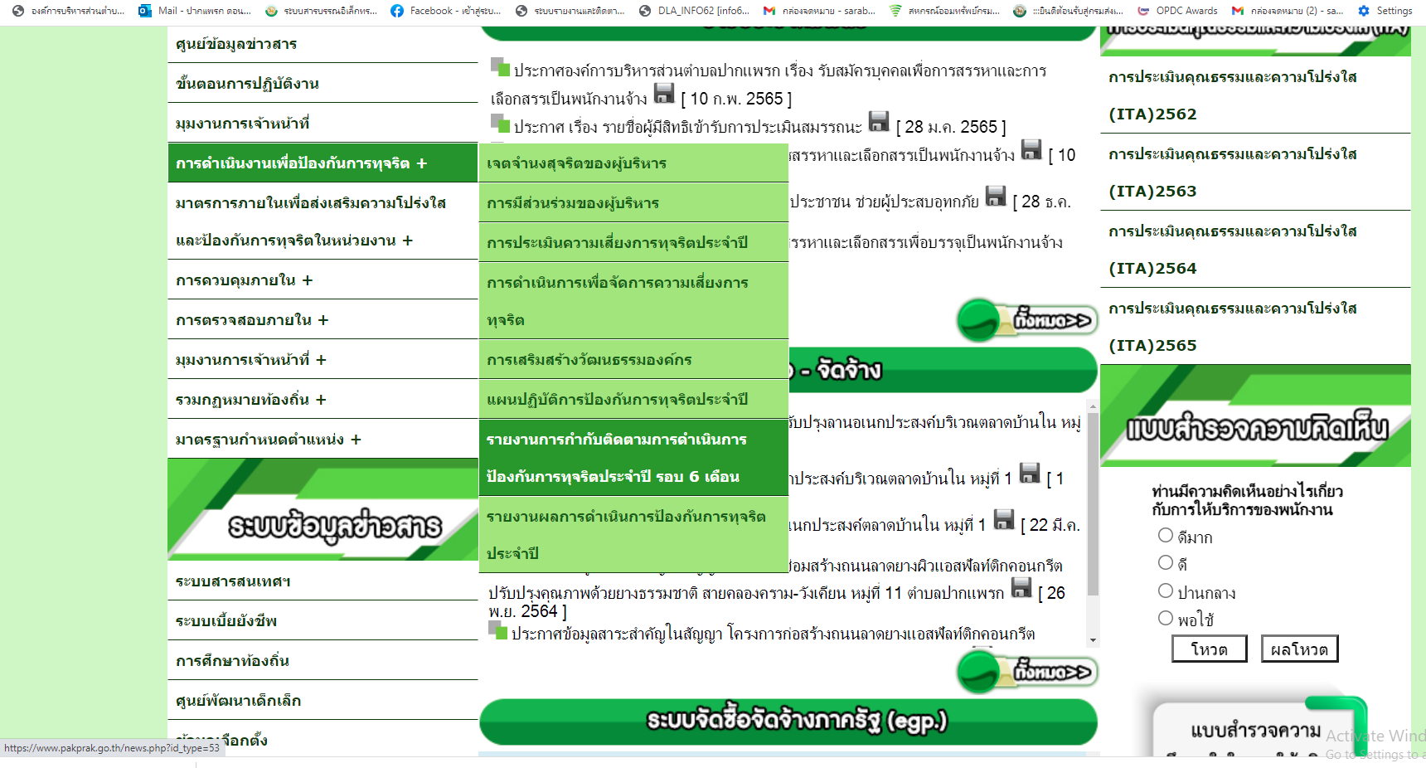

รายงานผลการนำแผนไปปฏิบัติ
ดังรูปหมายเลข 2
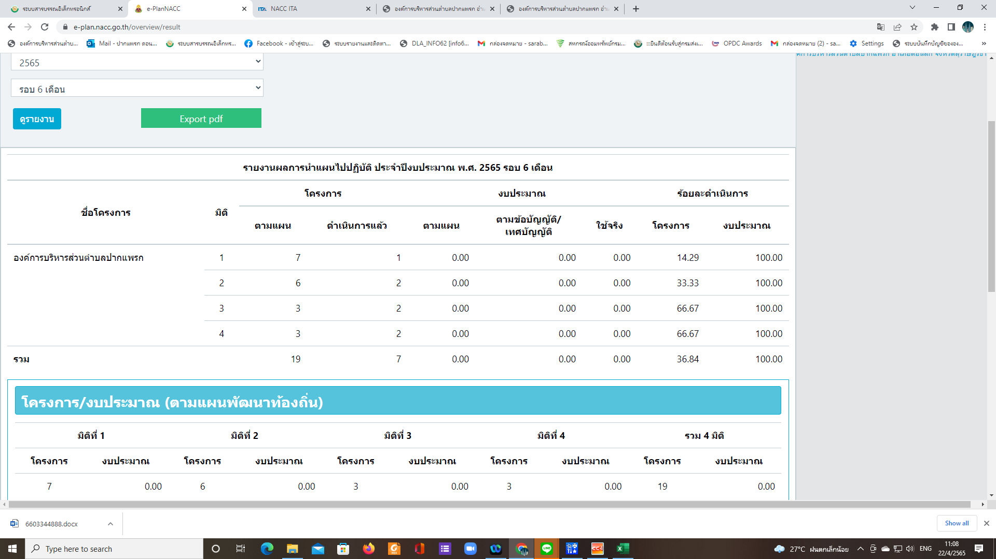

รายงานผลการดำเนินงานตามแผนปฏิบัติการป้องกันการทุจริต พ.ศ. 2565
ขององค์การบริหารส่วนตำบลปากแพรก
ดังรูปหมายเลข 3

ต่อ หมายเลข 3 (รูปหมายเลข 4)

รายงานผลการนำแผนไปปฏิบัติ ประจำปีงบประมาณ พ.ศ. 2565
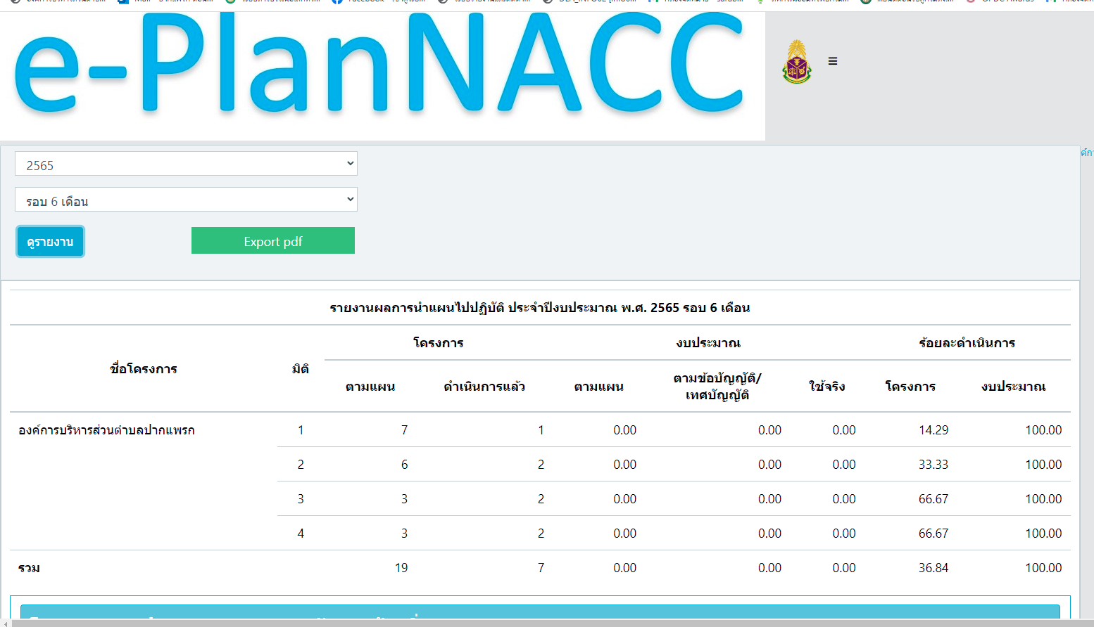
ดังภาพหมายเลข 5

ระบบรายงานและติดตามประเมินผลงานการดำเนินงานตามแผนปฏิบัติการป้องกันการทุจริตขององค์กรปกครองส่วนท้องถิ่น
ดังภาพหมายเลข 6
